西南财经大学天府学院


2026届
毕业论文（设计）

论文题目：基于单片机的超声波测距防
撞报警系统设计与实现
学生姓名： （三号，仿宋，下划线）
所在学院： （三号，仿宋，下划线）
专 业： （三号，仿宋，下划线）
学 号：（阿拉伯数字，三号，仿宋，下划线）
指导教师：
导师职称：
年 月
西南财经大学天府学院
毕业论文（设计）答辩修改记录
（装订在封2）
论文（设计）名 称 | 基于SpringBoot的**系统设计与实现
学生姓名 |  | 学 号 |  | 专 业
答辩时间 |  | 答辩教室 |  | 答辩结论
1、答辩时，老师提出的修改意见：（学生答辩现场自行记录，答辩后整理记录文字）
2、修改措施和修改内容总结：（学生答辩后进行论文修改，填写相关内容）

（注）：答辩直接通过同学，可以直接记录“无”。

修改后答辩老师签字：
时 间：

西南财经大学天府学院
毕业论文（设计）原创性及知识产权声明

本人郑重声明：所呈交的毕业论文（设计）是本人在导师的指导下取得的成果。对本论文（设计）的研究做出重要贡献的个人和集体，均已在文中以明确方式标明。因本毕业论文（设计）引起的法律结果完全由本人承担。
本毕业论文（设计）成果归西南财经大学天府学院所有。

特此声明。

学位论文作者签名： 导师签名：

签字日期： 年 月 日 签字日期： 年 月 日
论文题目
摘要：摘要是论文内容的简要陈述，应高度提炼。摘要应包括本论文的研究目的、基本实验设计和方法、主要成果及结论等要素。摘要中不宜使用公式、图表，不引用文献。1-2句描述课题的背景和问题，用1句描述为什么进行该系统的设计，用3-4描述具体怎么设计完成实现的，选择什么技术，首先怎么做，再怎么做，然后怎么做，最后怎么做。最后用1-2描述设计结果和结论。

关键词：单片机；传感器；测距；报警

English Paper Title
Abstract：This paper 英文翻译注意时态，背景和问题，以及研究的意义，还有结论，可以采用一般现在时。已经做过的事情，完成的系统等那部分描述的时候最好采用一般过去时。

Keywords: Microcontroller; Sensor; Distance Measurement; Alarm
目 录
1 绪论 1
1.1 研究背景 1
1.2 研究目的及意义 1
1.3 国内外研究现状 1
1.3.1 国内研究现状 1
1.3.2 国外研究现状 1
1.4 研究主要内容 1
2 相关理论与技术基础（根据项目具体情况而定） 1
2.1 声波的相关物理基础 2
2.2 超声波测距涉及的相关技术 2
2.2.1 超声波测距原理 2
2.2.2 *** 2
2.2.3 *** 2
3 系统总体方案设计 2
3.1系统需求及可行性分析 2
3.1.1 需求分析 2
3.1.2 可行性分析 2
3.2系统的总体方案设计 2
3.3 主要功能模块的器件选型 3
4 系统硬件设计 3
4.1 系统整体硬件工作原理 3
4.2 系统功能模块设计 4
4.2.1 电源模块（根据项目具体情况而定） 4
4.2.2 声光报警模块（根据项目具体情况而定） 4
4.3 系统PCB设计 4
5 系统软件设计 5
5.1 系统软件整体设计 5
5.2 HC-SR04超声波测距模块（根据项目具体情况而定） 5
5.3 数码管显示模块（根据项目具体情况而定） 6
6 系统测试和结果分析 6
6.1 系统PCB组装和测试 6
6.2 系统功能及性能测试 6
6.3 测试结果分析 6
7 总结和展望 6
7.1 总结 6
7.2 展望 7
7.3 个人总结与反思 7
参考文献 8
附录 9
致谢 10

1 绪论

1.1 研究背景
简要介绍研究的领域、背景知识或研究问题的来源。阐述该领域的重要性和现实意义。
论文里面的引用按照顺序1234，用上标^{[1]}。出现多个的论文引用的时候采用后面2-3的格式 ^{[2-3]}。同一文献被多次引用的，全文中始终标注第一次引用的序号。

1.2 研究目的及意义
明确阐述研究的主要目的和期望达到的目标。说明该研究对于学科领域、实际应用或社会发展的意义^{[4,6]}。

1.3 国内外研究现状

1.3.1 国内研究现状
阐述相近系统或所使用技术的研究现状，分析其特点，对本课题的借鉴意义。

1.3.2 国外研究现状
阐述相近系统或使用技术的研究现状，分析其特点，对本课题的借鉴意义。

1.4 研究主要内容
简要介绍本文的研究内容，包括研究的主要问题和范围。可以分别说明每一章节的安排。

2 相关理论与技术基础（根据项目具体情况而定）
可以有一段概述，陈述具体使用到的理论及技术有哪些，后续作细致阐述。

2.1 声波的相关物理基础
描述使用技术的基础原理。

2.2 超声波测距涉及的相关技术

2.2.1 超声波测距原理
简述其特征和在本系统中的应用。

2.2.2 ***
简述其特征和在本系统中的应用。

2.2.3 ***
简述其特征和在本系统中的应用。

3 系统总体方案设计

3.1系统需求及可行性分析

3.1.1 需求分析
从技术成熟度，可靠性等方面简述是否满足项目开发需求，开发者是否具备技术技能完成项目开发。

3.1.2 可行性分析
从开发成本、取得的经济效益等方面简述。

3.2系统的总体方案设计
超声波测距报警系统主要包括主控器、超声波传感器模块、数码管显示模块、声光报警模块等，如图3.1所示。
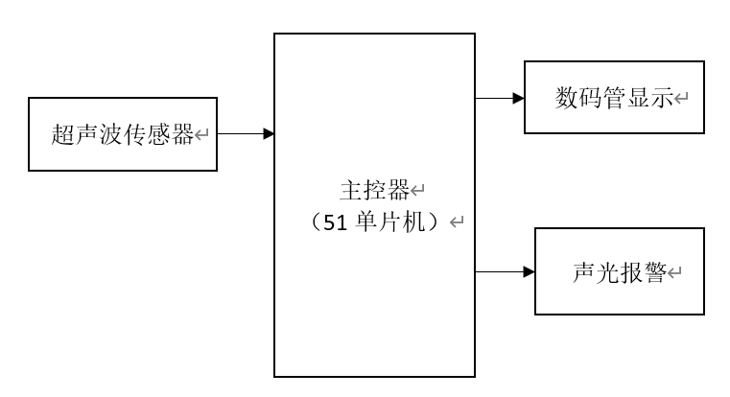
图3.1 系统原理框图

3.3 主要功能模块的器件选型
主要阐述为满足设计要求，进行的硬件选型和具体的器件特性描述。

4 系统硬件设计

4.1 系统整体硬件工作原理
采用图文方式进行系统整理硬件设计阐述。该系统以STC89C52单片机为核心控制器，通过超声波传感器实现目标距离的测量，并利用蜂鸣器作为报警装置。
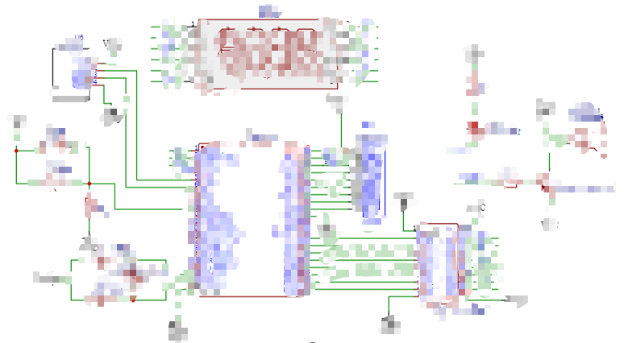
图4.1 系统整体硬件原理图

4.2 系统功能模块设计
概述具体设计的系统包含哪些功能模块，后续再针对相关功能模块进行细致设计。

4.2.1 电源模块（根据项目具体情况而定）
文字说明与具体的电路设计图均需要展示。
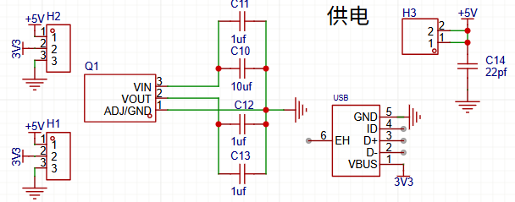
图4.2 电源模块设计

4.2.2 声光报警模块（根据项目具体情况而定）
文字说明与具体的电路设计图均需要展示。声光报警模块主要由发光二极管和有源蜂鸣两部分组成，其具体电路如图4.3所示。具体介绍该电路参数如何设置，以及和单片机的哪个引脚相连，给出什么信号灯会亮，蜂鸣器会响等。
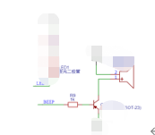
图4.3 声光报警模块设计

4.3 系统PCB设计
描述相关硬件PCB设计思路与设计细节。

5 系统软件设计

5.1 系统软件整体设计
文字描述+主程序流程图。
该系统以STC89C52单片机为核心控制器，通过超声波传感器实现目标距离的测量，并利用蜂鸣器作为报警装置。
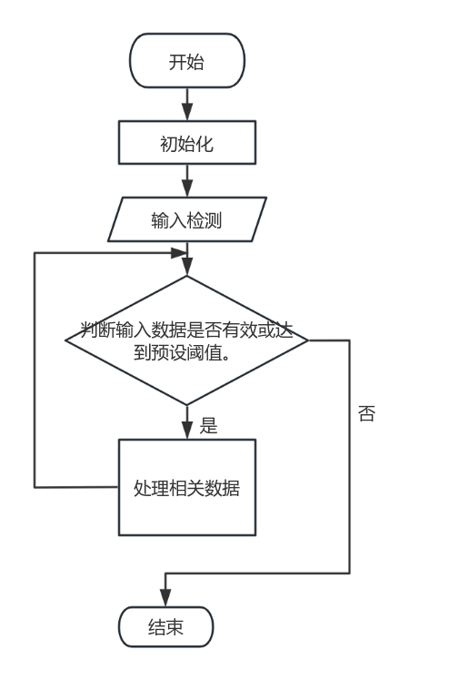
图5.1 主程序流程图
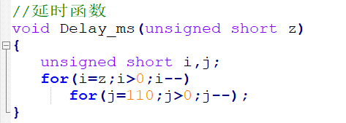
图5.2 超声波模块核心代码

5.2 HC-SR04超声波测距模块（根据项目具体情况而定）
文字描述+子程序流程图，关键（核心）代码截图（白色背景，不超过10行，若超过就放在附录里面）+关键代码语句释义

5.3 数码管显示模块（根据项目具体情况而定）
文字描述+子程序流程图，关键（核心）代码截图（白色背景，不超过10行，若超过就放在附录里面+关键代码语句释义。

6 系统测试和结果分析
根据实际情况，可用1-2句话概述测试方案，包括主要的测试方法、测试内容和测试工具。

6.1 系统PCB组装和测试
不能只有表格，请用文字描述。
表6.1 测试内容及结果
测试标号 | 测试内容 | 测试结果 | 备注
1 | HCSR04测距精度 | 测量误差在±1% | 25℃条件下
2 | HCSR04测距精度 | 测量误差在±1% | 25℃条件下

6.2 系统功能及性能测试
6.2.1 显示模块测试（根据项目具体情况而定）
6.2.2 温度控制测试（根据项目具体情况而定）
6.2.3系统整体运行测试（必须有）

6.3 测试结果分析
针对测试的结果给出合理分析。

7 总结和展望

7.1 总结
阐述以下两个方面内容：
主要成果与发现
概括论文的主要研究成果和发现，包括通过实证分析、理论推导、模型构建、软硬件设计与实现等方法得出的结论；验证了论文前述方案的可行性和正确性。
研究限制与不足
指出研究过程中遇到的限制和困难，如数据获取困难、研究方法局限、实现过程繁杂等。分析这些限制对研究结果和结论的影响，以及可能带来的偏差或不确定性。提出对未来研究的改进建议，以克服这些限制和不足。

7.2 展望
基于本研究的成果和不足，提出未来可能的研究方向或扩展领域。阐述这些未来研究方向的重要性和潜在价值，以及作者对此的展望和规划。

7.3 个人总结与反思
回顾整个研究过程，总结自己在研究中的收获和成长。分析研究过程中遇到的问题和困难，以及自己是如何克服这些挑战的。反思自己在研究中的不足和需要改进的地方，以及未来如何更好地进行学术研究。

参考文献
[1]石小龙,王智超,孙婷婷. 基于单片机的倒车超声波测距系统设计[J]农业装备与车辆工程, 2024, 62 (04): 107-111.
[2]仝香. 基于单片机的超声波测距系统设计[J].集成电路应用, 2024, 41 (02): 30-32.
[3]李瑾. 本质安全型超声波测距换能器电路设计[J].机电技术, 2024, (02): 68-70.
[4] Wang Y, Li W, Ma L, et al. Degradation of solid oxide electrolysis cells: Phenomena, mechanisms, and emerging mitigation strategies——A review[J]. Journal of Materials Science & Technology, 2020,55(20):35-55.

附录

致谢
致谢中应列出资助毕业论文（设计）研究工作、提供便利条件的组织或个人；在研究工作中提出建议和提供帮助的老师或同学；其他应感谢的组织或个人。

